Приложение

Схема
расположения земельного участка на кадастровом плане территории
Место расположения земельного участка:
ХМАО-Югра, город Югорск, ул. Семейная, 126
Кадастровый номер 86:22:0010003:2568, площадь 1294 кв. метра
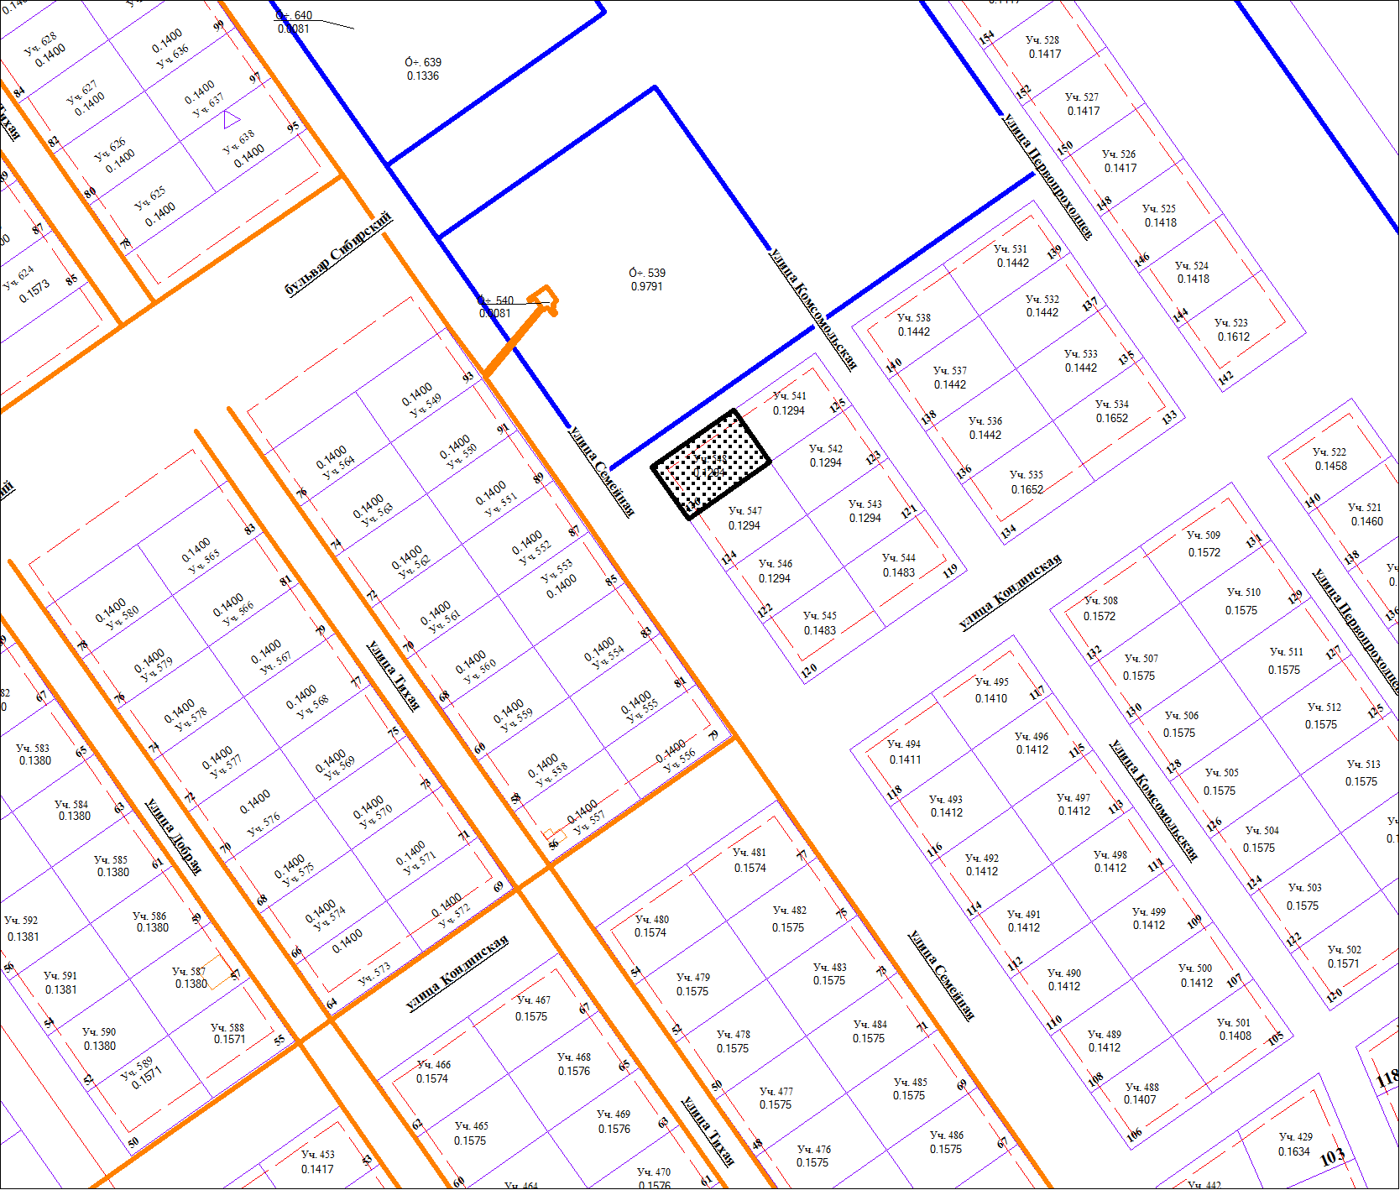

Масштаб 1: 2000

